«Репьевский

ВЕСТНИК»

**Периодическое печатное издание**

**Репьевского сельсовета**

**Тогучинского района Новосибирской области**

№ 38, 24.11.2022 года

_____________________________________________________________________________

**ИЗВЕЩЕНИЕ О ПРОВЕДЕНИИ СОБРАНИЯ О СОГЛАСОВАНИИ МЕСТОПОЛОЖЕНИЯ ГРАНИЦЫ ЗЕМЕЛЬНОГО УЧАСТКА**

Кадастровым инженером Комиссаровой Надеждой Сергеевной, 630005, Новосибирская обл., г. Новосибирск, ул. Достоевского, 58, iziskatelplus@yandex.ru, тел. 209-39-92, номер регистрации в реестре лиц, осуществляющих кадастровую деятельность -10509, выполняются кадастровые работы в отношении земельного участка с кадастровым номером 54:24:033601:221, расположенного: обл. Новосибирская, р-н Тогучинский, С/т "Родничок", Аллея "О", уч. № 10.

Заказчиком кадастровых работ является Хиль Ирина Михайловна, адрес: Новосибирская область, Новосибирский район, дп.Мочище, тел. 89231874485.

Собрание по поводу согласования местоположения границы состоится по адресу: Новосибирская обл., г. Новосибирск, ул. Зыряновская, д.63, блок А, оф. 309 «26» декабря 2022 г. в 10 часов 00 минут.

С проектом межевого плана земельного участка можно ознакомиться по адресу: Новосибирская обл., г. Новосибирск, ул. Зыряновская, д.63, блок А, оф. 309 (с 10.00 до 14.00 часов в рабочие дни).

Требования о проведении согласования местоположения границ земельных участков на местности принимаются с «28» ноября 2022г. по «26» декабря 2022г., обоснованные возражения о местоположении границ земельных участков после ознакомления с проектом межевого плана принимаются с «28» ноября 2022г. по «30» ноября 2022г. по адресу: Новосибирская обл., г. Новосибирск, ул. Зыряновская, д.63, блок А, оф. 309.

Смежные земельные участки, с правообладателями которых требуется согласовать местоположение границ:

земельный участок 54:24:033601:414, местоположение: Новосибирская область, р-н Тогучинский, Репьевский сельсовет, о.п. Криница, с/т "Родничок", аллея "П", №7.

При проведении согласования местоположения границ при себе необходимо иметь документ, удостоверяющий личность, а также документы о правах на земельный участок (часть 12 ст.39, часть 2 ст.40 Федерального закона от 24.07.2007 № 221-ФЗ «О кадастровой деятельности»).

Информация прокуратуры Тогучинского района

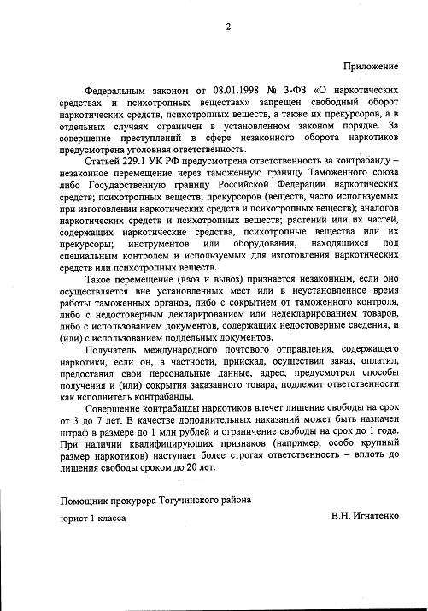

|  |  |  |  |
| --- | --- | --- | --- |
| **«Репьевский ВЕСТНИК» Периодическое печатное издание № 38 24.11.2022 года**   |  |  |  | | --- | --- | --- | | **Адрес**:  633415  Новосибирская область  Тогучинский район  с. Репьево  ул. Магистральная, 10  телефон: 8-(383)-40-29-979  телефон/факс: 8-(383)-40-29-992 | **Учредители**:  Репьевский  сельсовет  Тогучинского района  Новосибирской области | **Принят**:  постановлением администрации Репьевского сельсовета № 161 от 11.06.2010 года  **Редакционный совет:**  Линчевская О.С., Антонова Ж.В., Строкова О.В.  **Тираж**: 5 экземпляров  **Распространяется бесплатно.** | |